九年级数学中考计算题集锦
姓名:
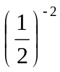+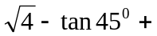(π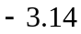) 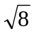－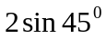＋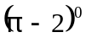－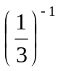

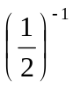＋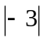＋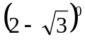＋(－1) 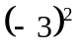－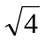＋＋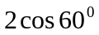

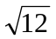＋－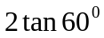＋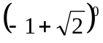 －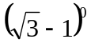＋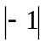＋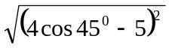

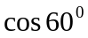＋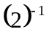＋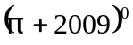－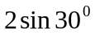 ＋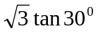－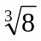－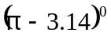＋

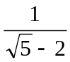＋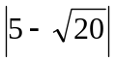－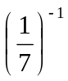＋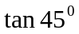 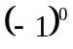＋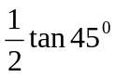－＋

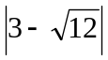＋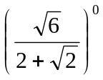＋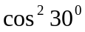－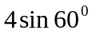 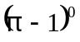＋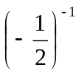＋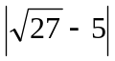＋

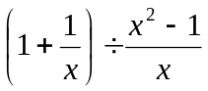 其中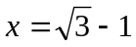 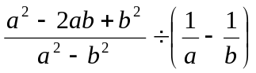 其中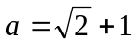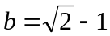

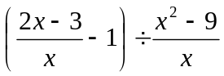 其中 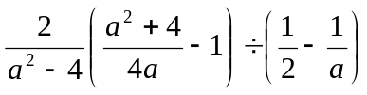 其中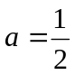

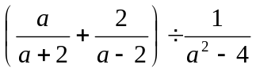 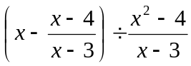其中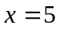

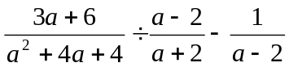 其中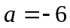 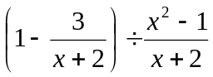其中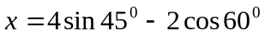

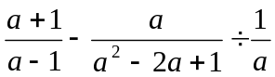 其中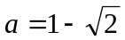 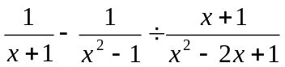其中

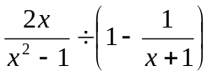其中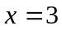 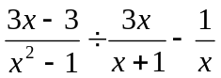其中

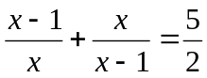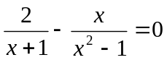

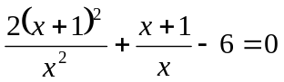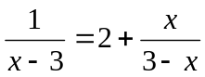

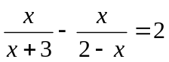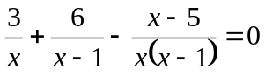

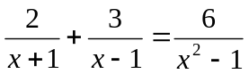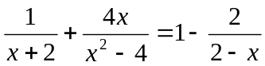

解下列不等式,并把解集表示在数轴上
{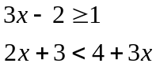 {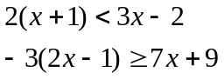

{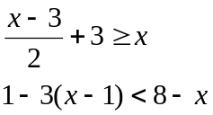 {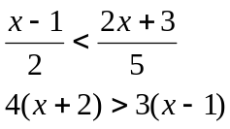

{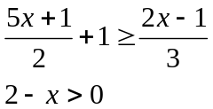

解下列方程组
{ 